רשימת שלבים להפלעת מערכת:

1. Server side
   1. להריץ Munters.Assignment.API
   2. לשים לב על הקובץ appsettings.json בתוכו נמצאו הגדרות של: **GIPHY API**
2. Сlient side
   1. להריץ npm install ב תיקיה munters-client-app
   2. להפעיל קליינט דרך npm start בגלל שבפרוייקט נעשה שימוש בproxy.conf
   3. בתוך הקובץ proxy.conf/", מוגד "target": "http://localhost:5000

בגלל שWebAPI רץ ב <http://localhost:5000>

Print Screen של מערכת:

Fetch the URLs of each trending GIF of the day

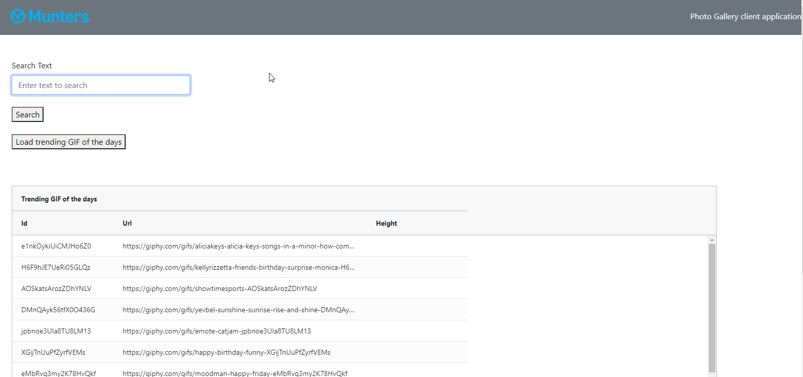

Search & Fetch the URLs of each GIF given a search term as input.

